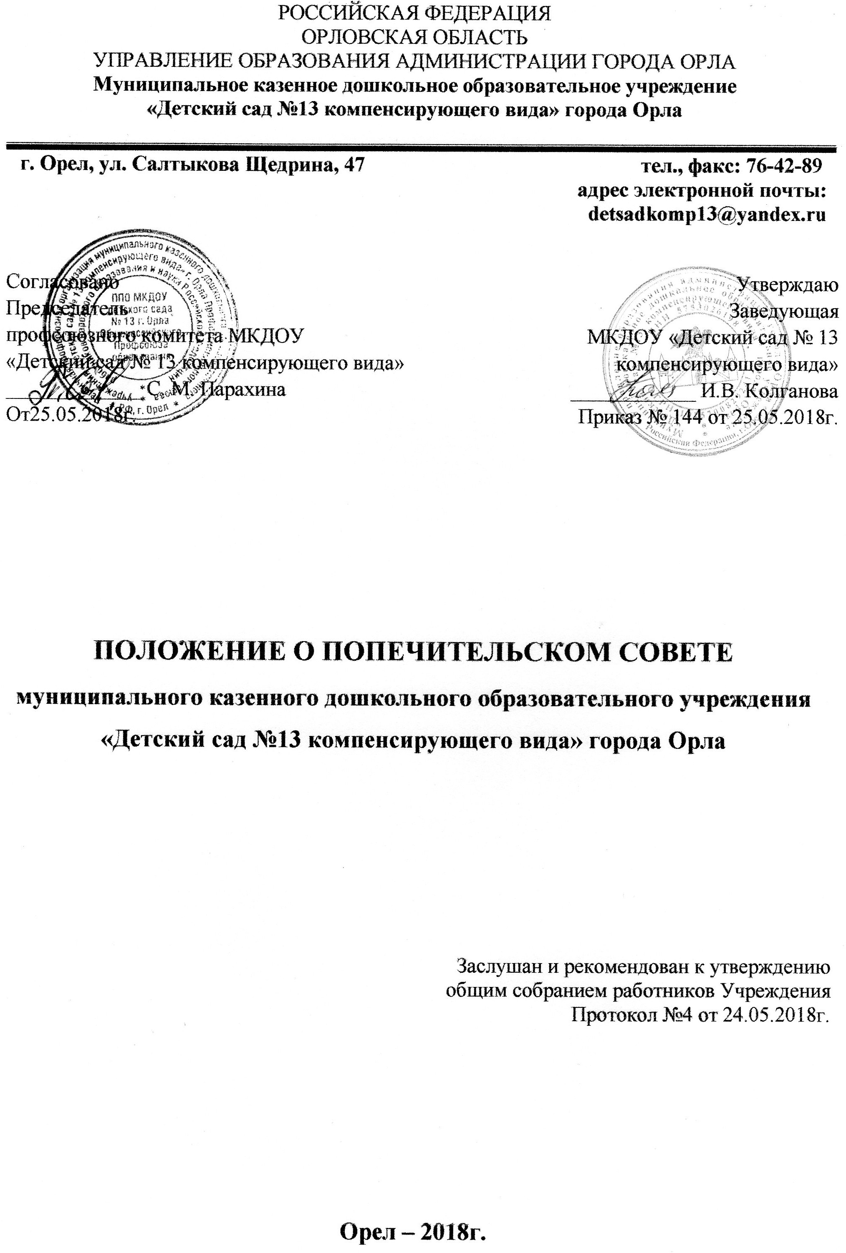

Общие положения
  - Попечительский совет муниципального казенного дошкольного образовательного учреждения «Детский сад №13 компенсирующего вида» города Орла (далее- Учреждение) является одной из форм управления и взаимодействия Учреждения с родителями (законными представителями) обучающихся и иными физическими и юридическими лицами, заинтересованными в развитии и укреплении материально-технической базы Учреждения. Попечительский совет действует на основе добровольности и равноправия его членов, гласности.
  - В своей работе Попечительский совет руководствуется действующим законодательством:
    - Федеральным Законом "Об образовании в Российской Федерации" от 29 декабря 2012 г. N 273-ФЗ,
    - Законом Орловской области « Об образовании в Орловской области» от 06 сентября 2013 г. № 1525-03,
    - Законом РФ «О некоммерческих организациях» от 12 января 1996 г. № 7- ФЗ с изменениями и дополнениями;
    - Федеральным законом «О благотворительной деятельности и благотворительных организациях» от 11 августа 1995 г. № 135-ФЗ;
    - Законом РФ « Об общественных объединениях» от 19 мая 1995 г. № 82-Ф3 и изменениями и дополнениями;
    - Постановлением Правительства РФ « Об утверждении примерного положения о Попечительском совете общеобразовательного учреждения» от 10декабря 1999 № 1397
    - Уставом Учреждения, зарегистрированного инспекцией Федеральной
налоговой службы по Советскому району г. Орла, рег.
№2095753046508 от 19.10.2009г.

  - Настоящее Положение регулирует порядок работы Попечительского совета без статуса юридического лица: функции, организацию и содержание работы.
  - Попечительский совет реализует свои цели на основе самостоятельности и инициативы своих членов: их творческого, личного, финансового и материального участия во всех областях и направлениях деятельности Попечительского совета, в соответствии с действующим законодательством Российской Федерации, нормами международного права и настоящим Положением.
  - Изменения и дополнения в настоящее положение вносятся и принимаются Общим собранием работников Учреждения.
  - Срок данного положения не ограничен. Положение действует до принятия нового.

Взаимосвязь с другими органами самоуправления.
2.1.Попечительский совет работает в тесном контакте с администрацией Учреждения и другими органами самоуправления (Педагогическим советом , Общим собранием работников,).

Цель и задачи Попечительского совета.
  - Попечительский совет создан в следующих целях:
    - совершенствование образовательного процесса, повышение качества образования в ДОУ;
    - участие в развитии воспитательного процесса в ДОУ;
    - привлечение дополнительных ресурсов для обеспечения деятельности и развития ДОУ;
    - совершенствование материально- технической базы ДОУ;
    - создание дополнительных социальных гарантий педагогическим и другим работникам ДОУ и улучшение условий их труда;
    - улучшение условий воспитания и обучения детей, повышения степени их социальной защищённости.
  - В своей деятельности Попечительский совет решает следующие задачи:
    - содействует объединению усилий организаций и граждан в осуществлении финансовой, материальной и иных видов поддержки Организации;
    - оказывает поддержку в совершенствовании материально-технической базы Организации, благоустройстве её помещений и территории;
    - привлекает для уставной деятельности Организации дополнительные источники финансирования и материальных средств;
    - контролирует использование целевых взносов и добровольных пожертвований юридических и физических лиц на нужды Организации;
    - содействует организации и проведению платных услуг;
    - осуществляет контроль за качеством предоставляемых платных услуг.

Компетенция Попечительского совета.
  - К компетенции Попечительского совета Учреждения относится:
    - принятие сметы расходования средств, полученных Учреждением от уставной, приносящей доход деятельности и из иных внебюджетных источников;
    - заслушивание отчета Заведующей Учреждением о поступлении и расходовании финансовых и материальных средств;
    - согласование с Заведующей Учреждением приоритетных направлений деятельности;
    - содействие в организации совместных мероприятий в Учреждении – родительских собраний, дней открытых дверей, клубов для родителей (законных представителей) обучающихся;
    - внесение предложений по укреплению материально-технической базы Учреждения, благоустройству его помещений, детских площадок и территорий;
    - решение иных вопросов в соответствии с действующим законодательством.

Права Попечительского совета.

  - Попечительский совет имеет право:
    - участвовать в управлении Учреждением;
    - выходить с предложениями и заявлениями на администрацию Учреждения;
    - утверждать Положение о расходовании внебюджетных средств;
    - рассматривать вопросы организации дополнительного финансирования Организации за счёт спонсорских взносов, пожертвований, благотворительной помощи родителей и других физических и юридических лиц, через учреждения банков, перечислением на расчётный счёт Учреждения;

Ответственность:
  - Попечительский совет несёт ответственность:
    - соответствие принимаемых решений законодательству РФ в области образования, нормативно - правовым актам;
    - выполнение не в полном объёме или невыполнение закреплённых за ним задач и функций.

Структура органа управления Учреждением , порядок формирования и сроки полномочий
  - В состав Попечительского совета могут входить работники Учреждения (2 человека), избранные на Общем собрании работников Учреждения, родители (законные представители) (3 человека), избранные на родительском собрании, а также иные кооптированные члены (физические и юридические лица) в количестве не более 3 человек. Избранный состав Попечительского совета утверждается приказом Заведующей Учреждением.
Все члены Попечительского совета обладают равными правами. Срок полномочий Попечительского совета – 1 год.
  - На первом заседании Попечительского совета большинством голосов избираются Председатель Попечительского совета Учреждения и секретарь. Принятие решений Попечительского совета Учреждения осуществляется путем голосования простым большинством голосов, при присутствии не менее 2/3 состава. Процедура голосования определяется Попечительским советом.
  - Попечительский совет работает по плану, составленному в соответствии с планом работы Учреждения, утверждённому руководителем.
  - Попечительский совет устанавливает связи с другими организациями, физическими и юридическими лицами по вопросам оказания помощи Учреждения.
  - Члены Попечительского совета обязаны принимать участие в работе Попечительского совета и выполнять его решения.

  - Правление Попечительского совета – орган, руководящий деятельностью Попечительского совета в период между общими заседаниями Попечительского совета.
  - Правление Попечительского совета
    - определяет основные направления деятельности Попечительского Совета;
    - заслушивает отчеты Руководителя , председателя Ревизионной комиссии;
    - принимает решения о распределении средств, полученных от платных услуг;
    - рассматривает вопросы оказания платных услуг организация и проведение платных услуг, осуществление контроля за качеством предоставляемых услуг.
    - рассматривает и рекомендует к утверждению положение о расходовании внебюджетных средств, полученных от оказания платных услуг;
    - готовит и рассматривает вопросы и материалы, выносимые на Попечительский Совет;
    - имеет право принять к своему рассмотрению и иные вопросы деятельности Попечительского Совета.
  - Состав правления Попечительского совета определяется посредством процедур выборов на Попечительском совете сроком на один год. Из числа членов правления Попечительского совета избирается председатель и секретарь.
  - Ревизионная комиссия осуществляет контроль расходования внебюджетных средств.
  - Состав ревизионной комиссии Попечительского совета определяется посредством процедур выборов на Попечительском совете сроком на один год. Из числа членов ревизионной комиссии Попечительского совета избирается председатель и секретарь.
  - Ревизионная комиссия информирует о расходовании средств общее собрание работников не менее 3 раз в год, Правление Попечительского совета- ежеквартально.
  - Состав Попечительского совета, правления Попечительского совета, ревизионной комиссии Попечительского совета утверждается приказом руководителя Учреждением.

Делопроизводство
  - Заседания Попечительского совета проводятся не реже двух раз в год в соответствии с планом, являющимся составной частью Плана работы Учреждения. Внеочередные заседания Попечительского совета проводятся по требованию 1/3 его состава, Заведующей Учреждением.
  - Заседания правления Попечительского совета проводятся по мере необходимости, но не реже 1 раза в месяц. Внеочередные заседания Правления могут быть созваны Председателем Правления по мере необходимости или по требованию большинства членов Правления.

  - Заседания ревизионной комиссии проводятся по мере необходимости, но не реже 1 раза в квартал.

  - Председатели Попечительского совета, правления, ревизионной комиссии ведут заседания, окончательно определяют повестку дня, контролируют выполнение решений.
  - Решения принимаются при открытом голосовании большинством голосов от числа членов Попечительского совета, правления, ревизионной комиссии при условии присутствия не менее 2/3 членов.
  - Ход заседаний Попечительского совета, правления, ревизионной комиссии и их решения оформляются протоколами, которые подписывает председатель и секретарь, ведущий протокол заседания.
  - Нумерация протоколов ведётся от начала учебного года.
  - Решения заседаний Попечительского совета, правления Попечительского совета, ревизионной комиссии доводятся до сведения всех заинтересованных организаций, учреждений и должностных лиц, а также членов Попечительского совета.
  - Осуществление членами Попечительского совета, правления, ревизионной комиссии своих функций производится на безвозмездной основе (на общественных началах). Расходы, возникающие в результате исполнения обязанностей, не возмещаются.
  - Администрация Учреждения представляет Попечительскому совету, правлению и ревизионной комиссии место для проведения заседаний и хранения установленной документации.

6

